МИНИСТЕРСТВО НАУКИ И ВЫСШЕГО ОБРАЗОВАНИЯ
РОССИЙСКОЙ ФЕДЕРАЦИИ
федеральное государственное бюджетное образовательное
учреждение высшего образования
«УЛЬЯНОВСКИЙ ГОСУДАРСТВЕННЫЙ ТЕХНИЧЕСКИЙ УНИВЕРСИТЕТ»
СИСТЕМЫ ИСКУССТВЕННОГО ИНТЕЛЛЕКТА

Отчёт по выполнению лабораторной работы № 4
«Сегментация изображений пешеходов
с помощью нейронной сети U-Net»

Отчёт составил:
Бакалавр гр. ИВТИИбд-42
Фомичев Вячеслав
Отчёт принял:
Старший преподаватель
Хайрулин И.Д.

Ульяновск
УлГТУ
2026
1. Цель выполнения работы
Разработать и обучить модель сегментации изображений. Выделить пешеходов на фотографиях, оценить перекрытие предсказанных масок с разметкой и визуализировать результаты.
2. Описание содержания выполненных работ
2.1. Исходные данные и подготовка
Выбран Penn-Fudan Pedestrian: 170 фотографий с 345 размеченными пешеходами. Изображения и готовые маски загружаются с диска. Значение 0 означает фон, все положительные номера людей объединяются в один класс. Решается задача бинарной семантической сегментации без разделения людей на экземпляры.
RGB-изображения преобразуются в тензоры 3×128×128, пиксели делятся на 255. Для уменьшения изображений используется билинейная интерполяция, для масок nearest. Пропорции при изменении размера не сохраняются. Значения бинарных масок равны 0 или 1.
Разбиение с seed 42 выполнено по изображениям: 120 для обучения, 25 для валидации и 25 для тестирования. Точные списки сохранены в split.json. В обучающей части с вероятностью 0,5 изображение и маска совместно отражаются по горизонтали. Валидация и тест не аугментируются.
2.2. Архитектура и обучение
Реализована компактная U-Net: блоки кодировщика 3→16→32→64, два MaxPool2d(2), затем два уровня декодировщика с транспонированными свёртками и объединением признаков кодировщика. Каждый блок содержит две свёртки 3×3 и ReLU. Выходная свёртка 1×1 даёт один логит на пиксель. Всего параметров: 117041.
Модель обучена с нуля: 30 эпох, Adam 0,001, batch size 8, CPU 4 потока. Функция потерь равна BCEWithLogits + (1 − soft Dice). В soft Dice используется сглаживание +1. Лучшие веса выбираются по максимальному IoU человека на валидации. Порог sigmoid 0,5 задан заранее.

2.3. Результаты обучения и метрики
Лучшая эпоха по валидационному IoU: 30. Валидационный IoU: 0.5829; Dice: 0.7365. Время обучения составило 139.19 с. Графики представлены на рисунке 1.
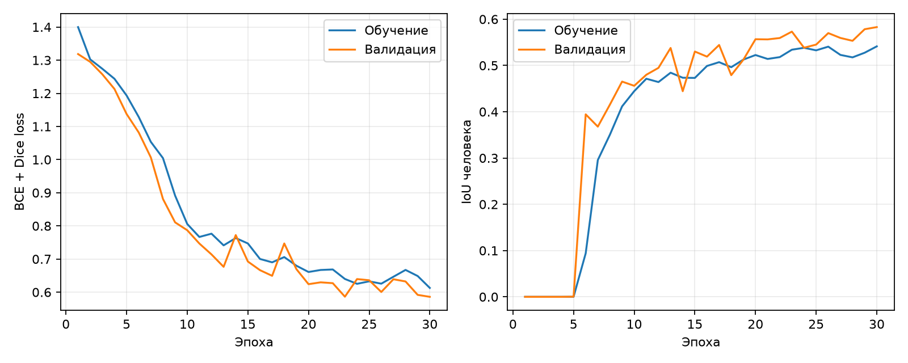
Рис. 1 – Изменение функции потерь и IoU по эпохам
IoU = TP / (TP + FP + FN), Dice = 2TP / (2TP + FP + FN). TP означает верно выделенный пиксель человека, FP лишний, FN пропущенный. Основные показатели считаются по суммарным пикселям всей выборки; это глобальные метрики класса человека, а не среднее по двум классам.
На тестовых 25 изображениях получены IoU 0.5086, Dice 0.6743 и pixel accuracy 89.40%. Средние по изображениям: IoU 0.5180, Dice 0.6696. Функция потерь на тесте: 0.6363.
Контрольная пустая маска «всё фон» даёт pixel accuracy 85.98%, но IoU и Dice человека равны 0. Поэтому одна лишь доля верных пикселей недостаточна для оценки сегментации.
Все метрики рассчитаны на уменьшенной сетке 128×128. Тест не использовался для выбора эпохи, порога или настроек модели. Обучающие метрики на графике собираются при обновлении весов по ходу эпохи.

2.4. Примеры сегментации
На рисунке 2 показаны первые четыре изображения тестовой выборки без отбора по качеству. В столбцах представлены RGB-изображение, истинная бинарная маска, предсказание сети и наложение предсказанной маски красным цветом.
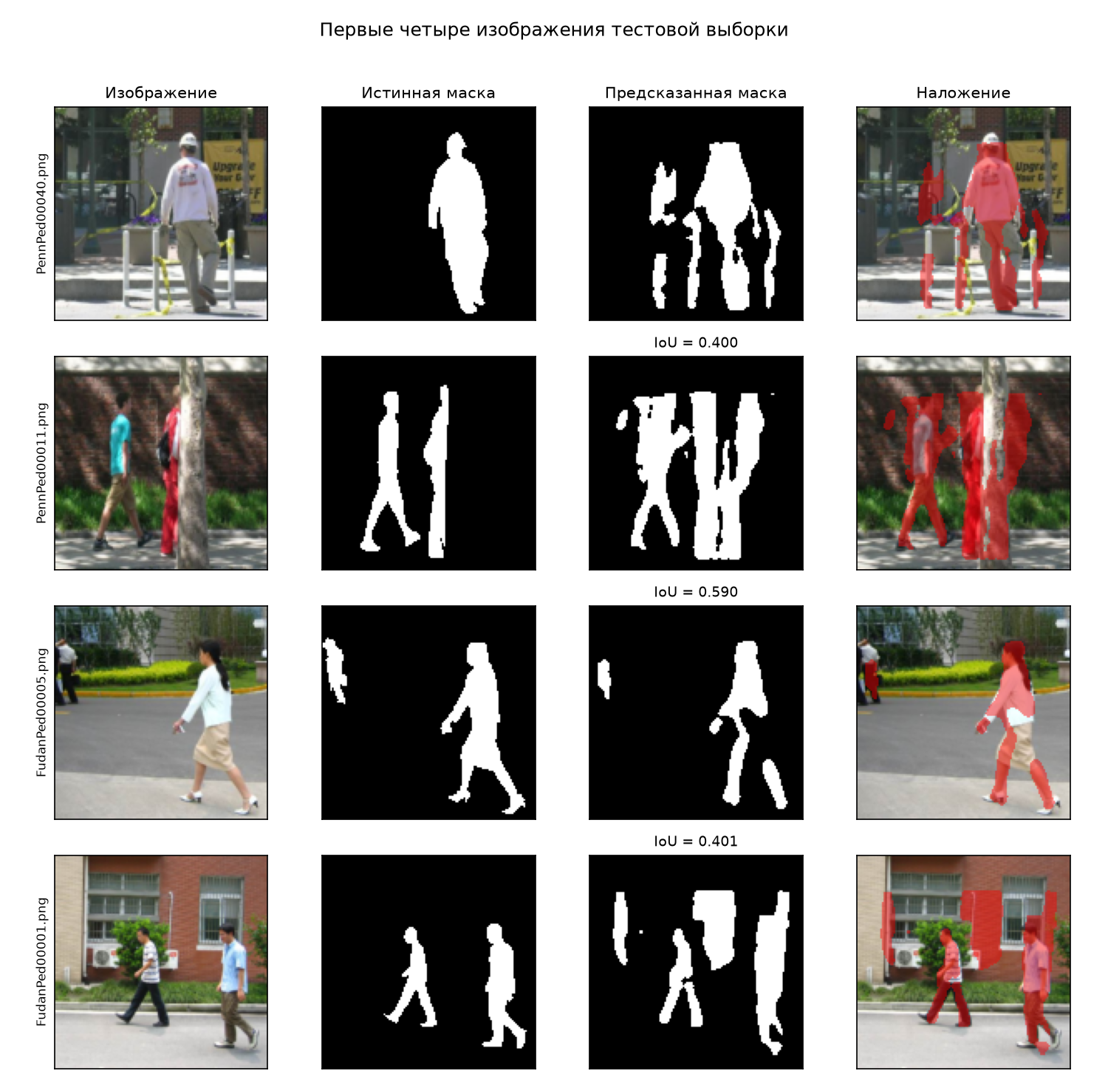
Рис. 2 – Первые четыре тестовых изображения и маски
Каждый пиксель выходного тензора переводится через sigmoid в вероятность класса человека. Значения не меньше 0,5 образуют предсказанную маску. Фон и одежда могут иметь похожие цвета, поэтому ошибка определяется не только яркостью пикселя, но и контекстом изображения.

2.5. Анализ ошибок
На рисунке 3 представлены четыре изображения с наименьшим индивидуальным IoU среди всех 25 тестовых файлов. Этот отбор используется для анализа ошибок; основные метрики рассчитаны по всей тестовой выборке.
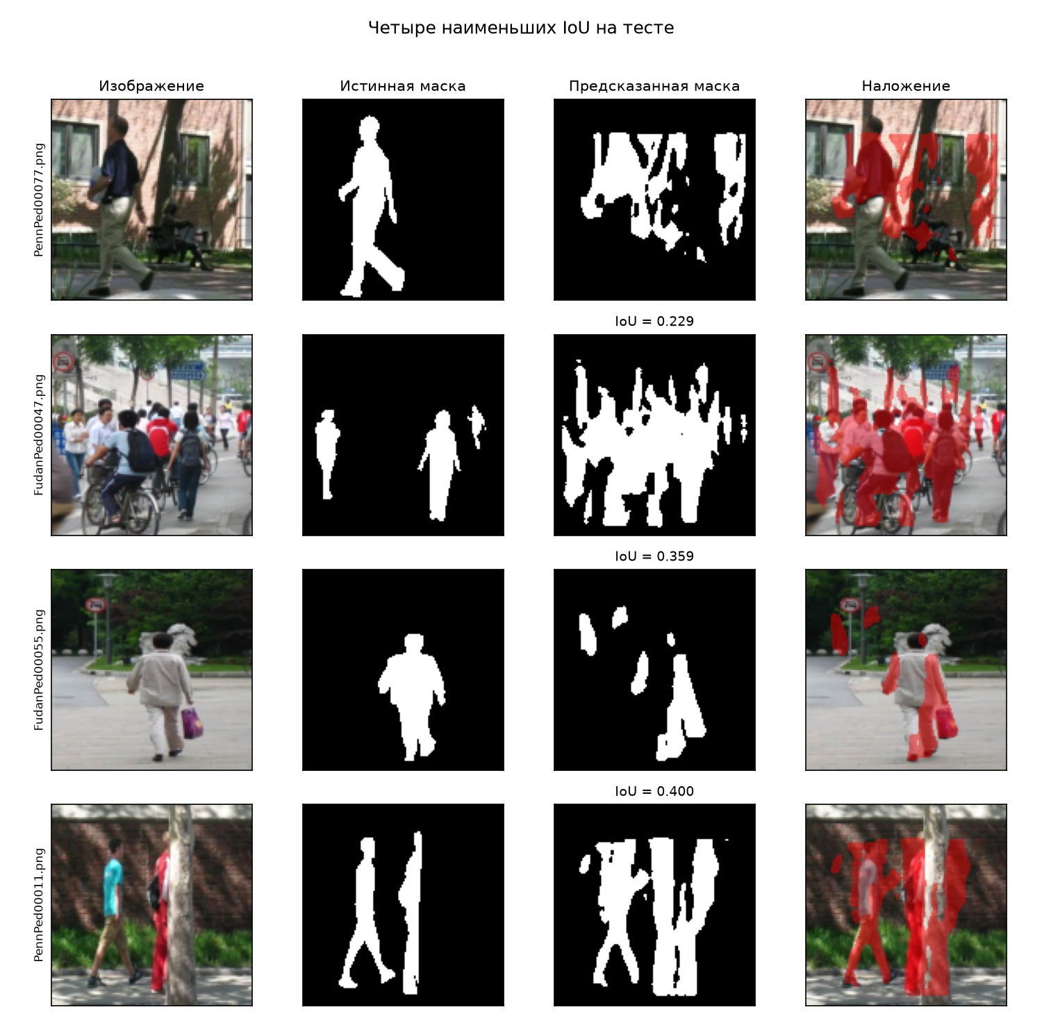
Рис. 3 – Четыре наименьших IoU на тестовой выборке
При бинарной сегментации возможны пропуски частей тела и выделение фрагментов фона. Уменьшение до 128×128 затрудняет восстановление тонких границ и мелких объектов. Индивидуальные IoU, Dice и pixel accuracy для всех тестовых изображений сохранены в per_image.json.

2.6. Проверка и воспроизведение
Пройдены четыре автоматических теста: расчёт метрик на заданных TP/FP/FN/TN; размер выхода сети и обновление весов; совместное отражение изображения и маски без изменения источника; размеры, бинарность масок и отсутствие пересечений выборок. После повторной загрузки готовых весов тестовые метрики совпали.
Запуск выполнен в macOS: Python 3.13.2, PyTorch 2.14.1. Модель и данные находятся в комплекте работы. Для Windows требуется 64-разрядный Python 3.13. В каталоге lab4:
py -3.13 -m venv .venv
.venv\Scripts\python -m pip install -r requirements.txt
.venv\Scripts\python main.py --evaluate
.venv\Scripts\python -m unittest -v test_main.py
Обучение заново: python main.py. Оно перезаписывает результаты. Безопасная короткая проба: python main.py --epochs 1 --output trial. Запуск в Windows не выполнялся.
3. Выводы
Реализована U-Net для бинарной сегментации пешеходов. На тестовой выборке IoU составил 0.5086, Dice 0.6743. Подготовлены визуализация масок и анализ худших примеров. Результаты относятся к небольшому датасету, одному seed и сетке 128×128.
Разбиение по независимым сценам не выполнялось: похожие уличные сцены могут оказаться в разных частях. Полученные показатели не доказывают перенос на новые условия съёмки. Маски отдельных людей объединяются, поэтому экземпляры модель не различает.
4. Источники
Задание УлГТУ по системам искусственного интеллекта, работа № 4. [Источник]
Penn-Fudan Database for Pedestrian Detection and Segmentation. Сайт авторов. [Источник]
PyTorch. Учебный пример работы с датасетом Penn-Fudan. [Источник]
Ronneberger O., Fischer P., Brox T. U-Net, 2015. [Источник]

